三、地球上的大气
考生注意：
1．本试卷分第Ⅰ卷(选择题)和第Ⅱ卷(非选择题)两部分，共4页。
2．答卷前，考生务必用蓝、黑色字迹的钢笔或圆珠笔将自己的姓名、班级、学号填写在相应位置上。
3．本次考试时间60分钟，满分100分。

三、地球上的大气
第Ⅰ卷(选择题，每小题2.5分，共50分)
读下表和“大气受热过程示意图”，回答1～2题。
部分城市某日天气预报表
城市 | 天气现象(白天/夜间) | 最高温/最低温
北京 |  | 28℃/18℃
上海 |  | 25℃/19℃
哈尔滨 |  | 24℃/11℃
西宁 |  | 22℃/3℃
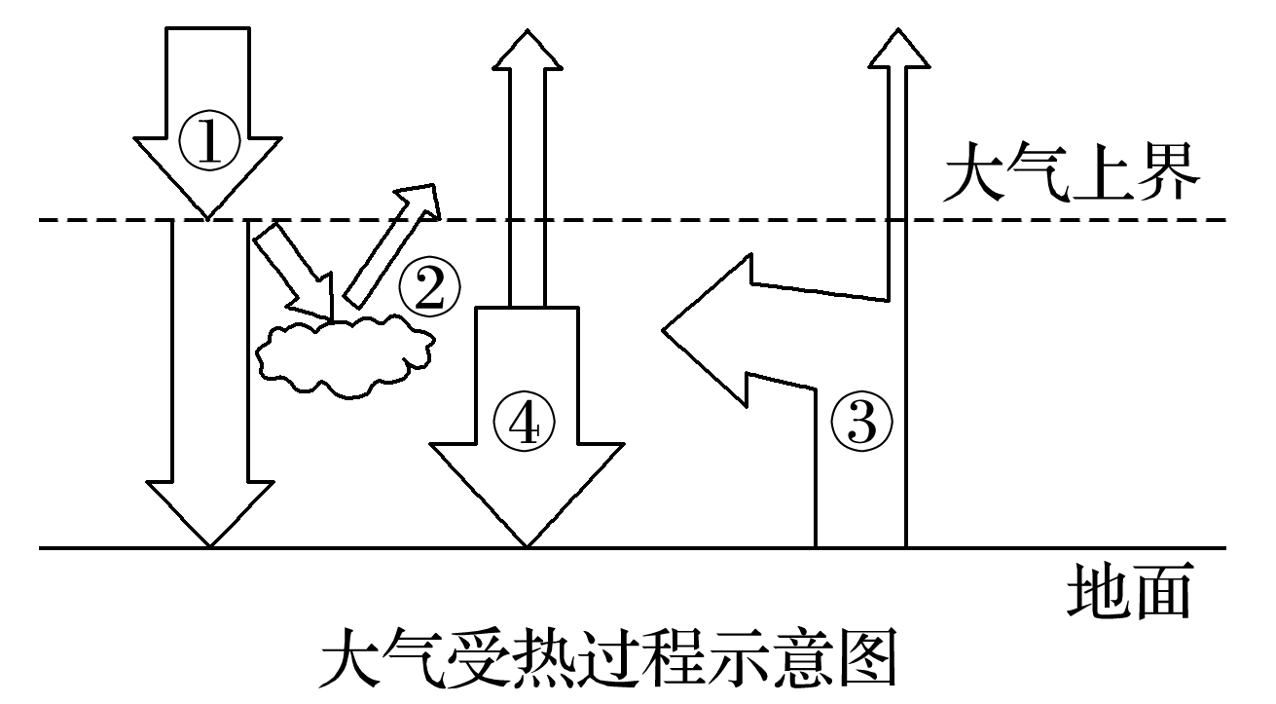
1．该日昼夜温差最小的城市是上海，图中能反映其原因的是( )
A．①② B．②③
C．③④ D．②④
2．据表判断，下列说法正确的是( )
A．北京该日最高气温出现在12时
B．上海该日的降水可能是受台风影响所致
C．哈尔滨该日的大雾天气可能是冬季气温降低所致
D．该日北京的最高气温比西宁高是因为距海近
3．(2016·天津模拟)下图为“北半球某地不同高度等压面分布图”，关于图示内容的说法，正确的是( )
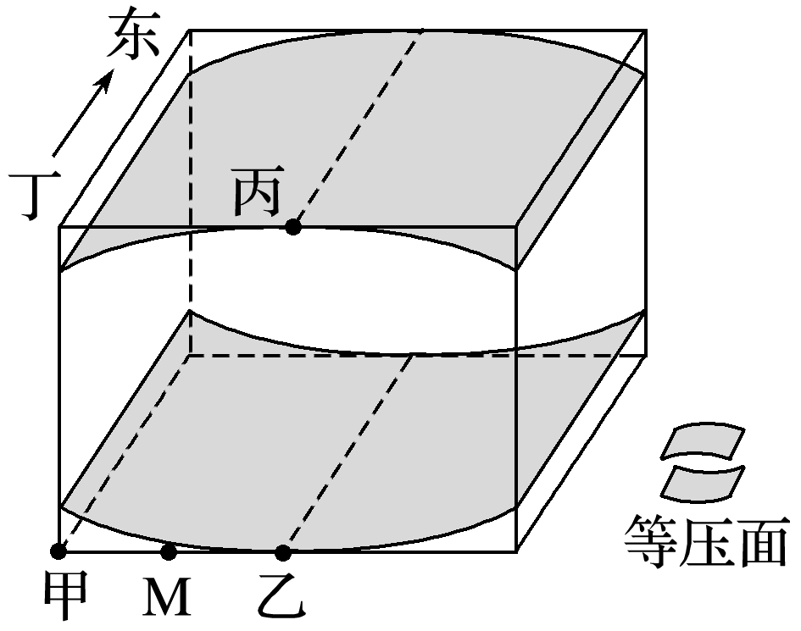
①气温：甲>乙>丁>丙 ②此时M地吹东北风 ③此时M地吹西北风 ④气压：甲>乙>丙>丁
A．①② B．③④
C．①③ D．②④
(2015·东台月考)读“北半球局部大气运动示意图”，完成4～5题。
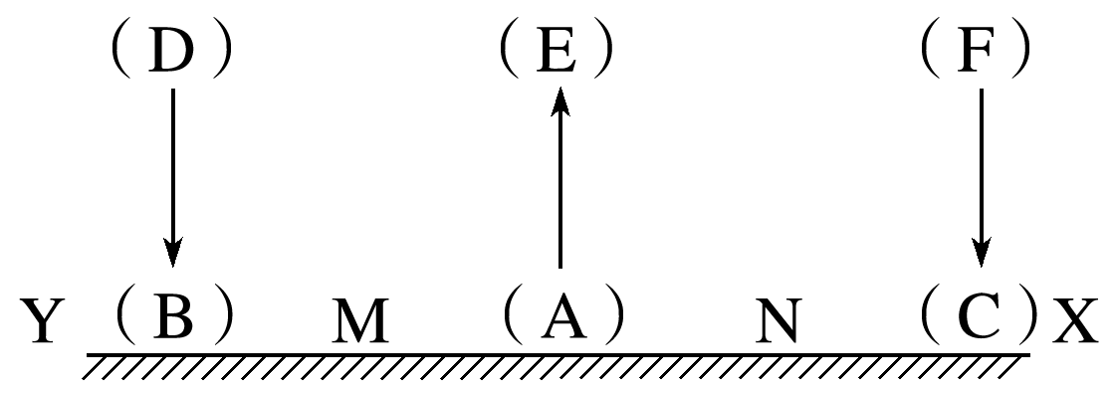
4．若上图表示热力环流，则A、B、C三地( )
A．A地为陆地，B、C两地为海洋
B．A地为海洋，B、C两地为陆地
C．B、C两地的气压比A地低
D．B、C两地的空气流向A地
5．若上图表示三圈环流，图中X、Y分别表示北、南，下列叙述正确的是( )
A．M风带影响下形成的洋流为寒流
B．M风带的位置夏季偏北、冬季偏南
C．N风带常年控制下的地区水循环活跃
D．N风带的实际风向是东南风
(2015·洛阳统考)读“某区域1月等温线及河流分布图”，完成6～7题。
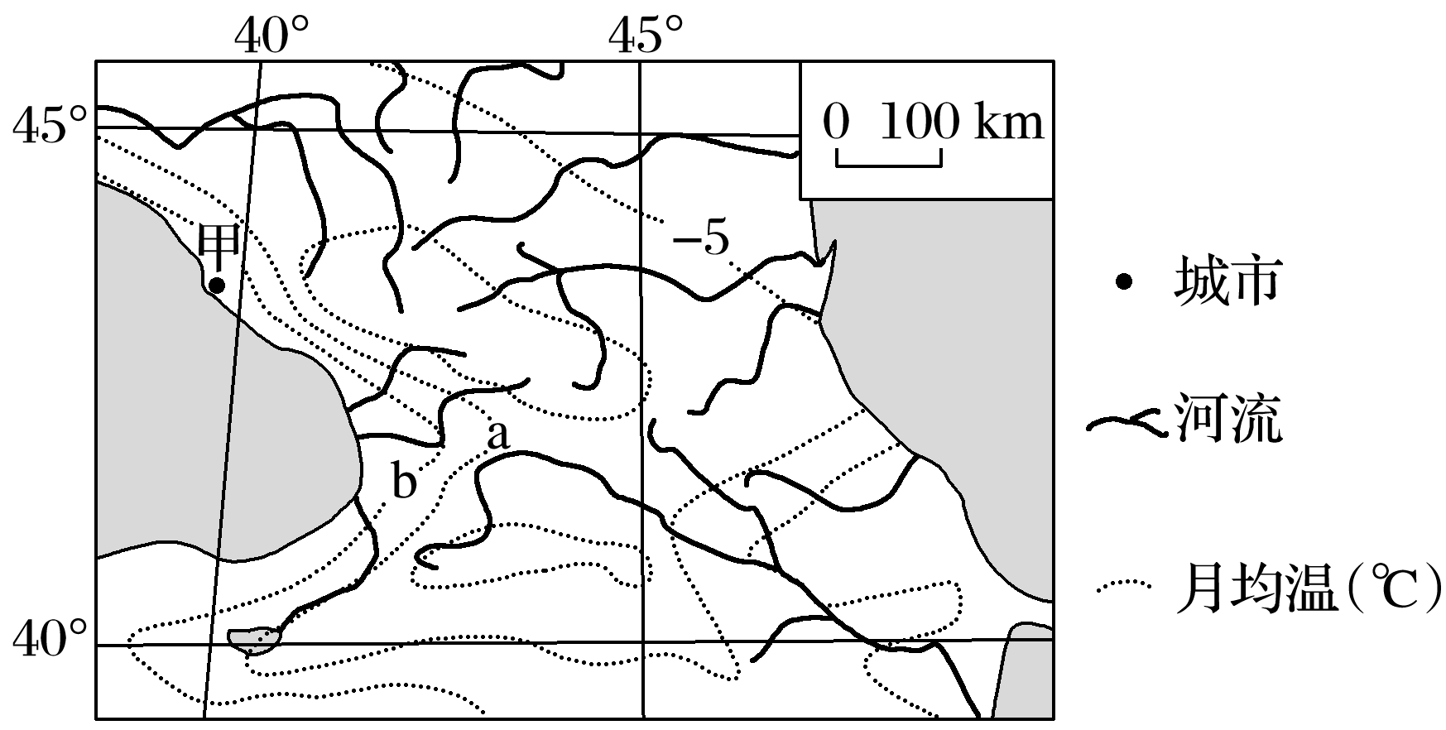
6．已知图中a与b的温差为5℃，b等温线的数值为( )
A．0℃ B．5℃
C．10℃ D．－5℃
7．甲地附近等温线密集，主要影响因素是( )
A．洋流 B．地形
C．纬度 D．大气环流
(2015·四川文综)雾是悬浮在近地面空气中的大量微小水滴或冰晶。下图为“中国年平均雾日空间分布图”。据材料回答8～9题。
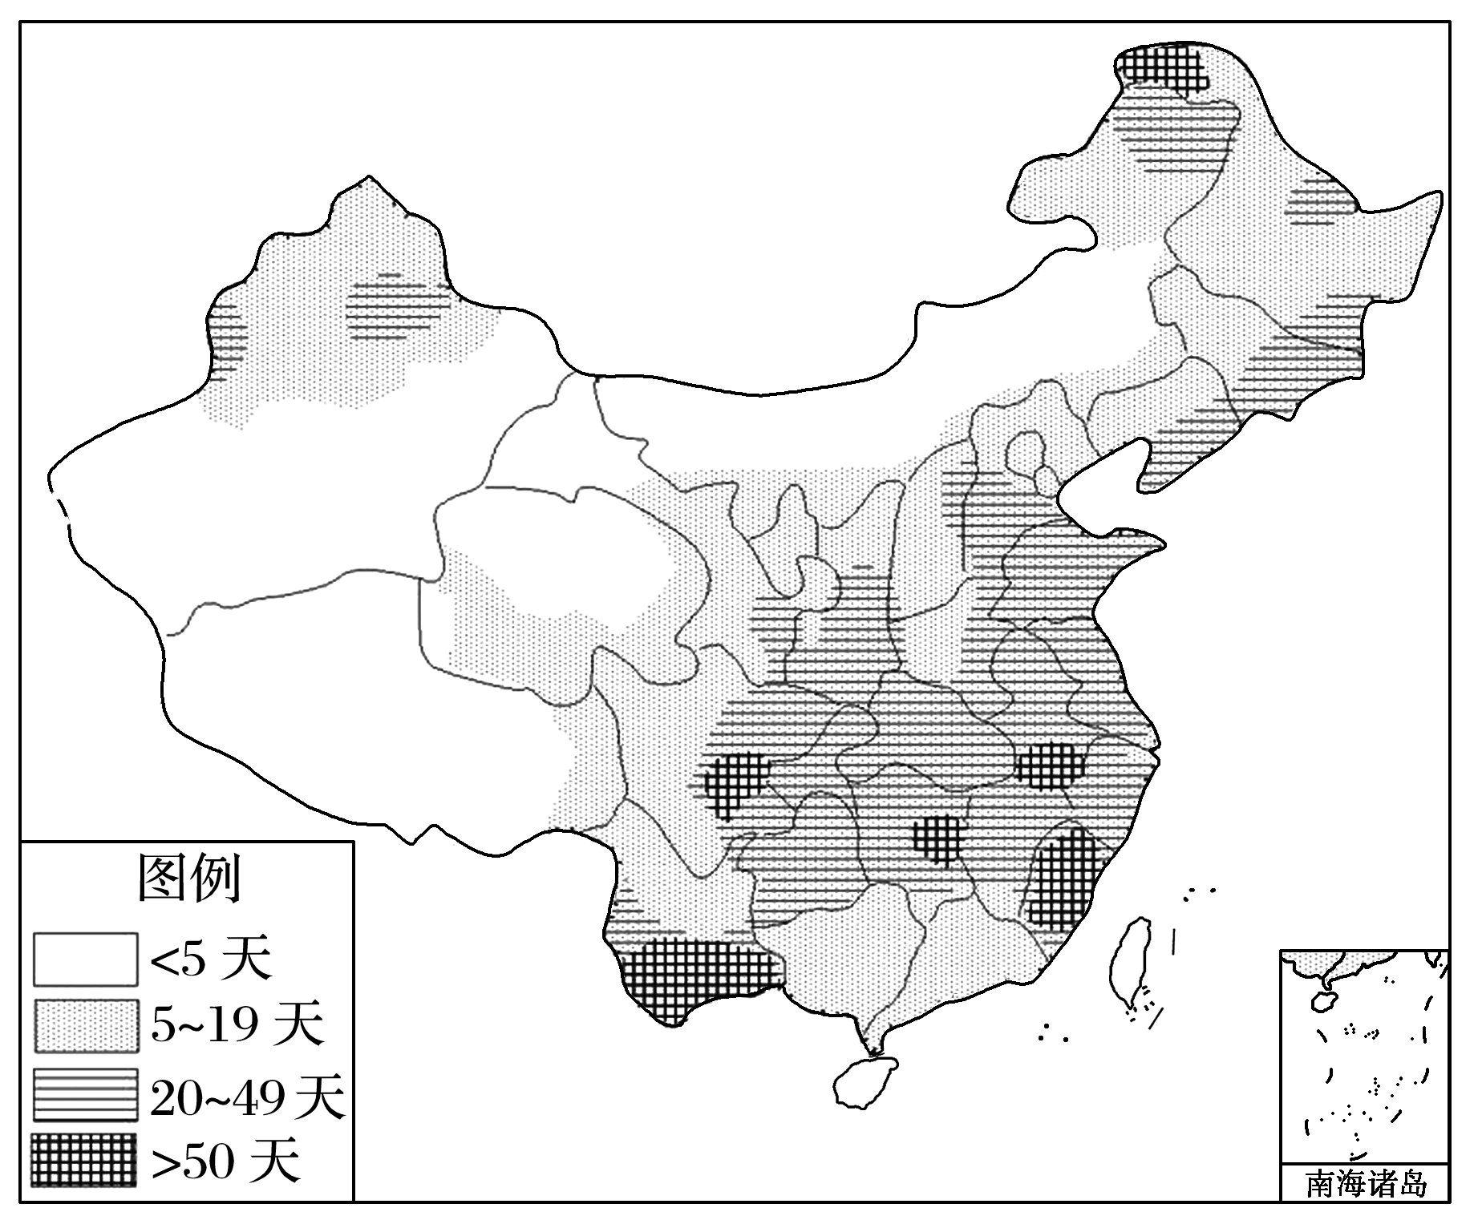
8．下列地区中，年平均雾日最少的是( )
A．福建沿海 B．黄海沿岸
C．准噶尔盆地 D．柴达木盆地
9．与四川盆地内秋、冬季节多雾直接相关的是( )
A．秦岭阻挡冷空气南下
B．气流受地形阻挡抬升
C．受暖湿的东南季风影响显著
D．晴朗的夜间地面辐射冷却强
(2016·嘉兴模拟)下图为“某地锋面气旋示意图”。据此完成10～11题。
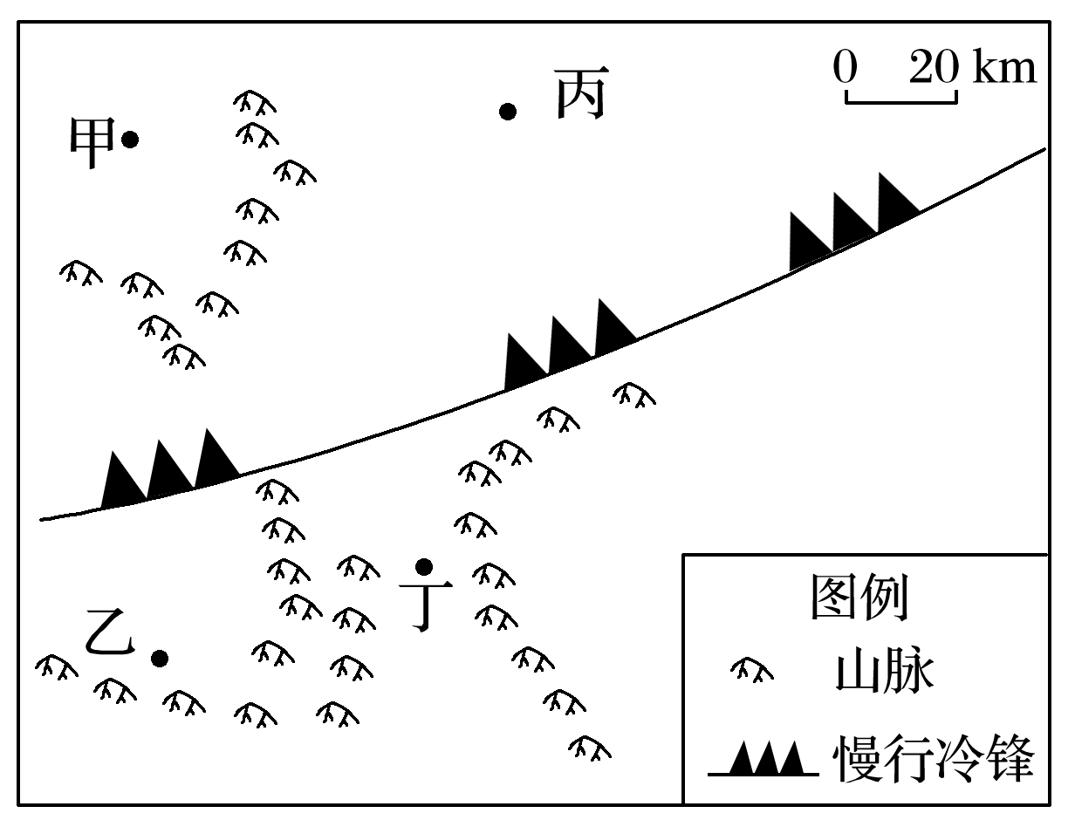
10．此时( )
A．甲、丙两地多阴雨天 B．乙地气温高于甲地
C．丙、丁两地气流上升 D．丁地风力大于乙地
11．甲地当前的风向可能为( )
①东北风 ②西北风 ③东南风 ④西南风
A．①② B．③④
C．①③ D．②④
(2015·福州期末质量检测)因可能遭遇台风天气，某旅行社团将原计划2014年7月22日在海南岛某海边(东经110°，昼长约13小时)观日出的时间改为2014年7月23日。下图示意2014年7月超强台风“威马逊”移动路径。完成12～13题。
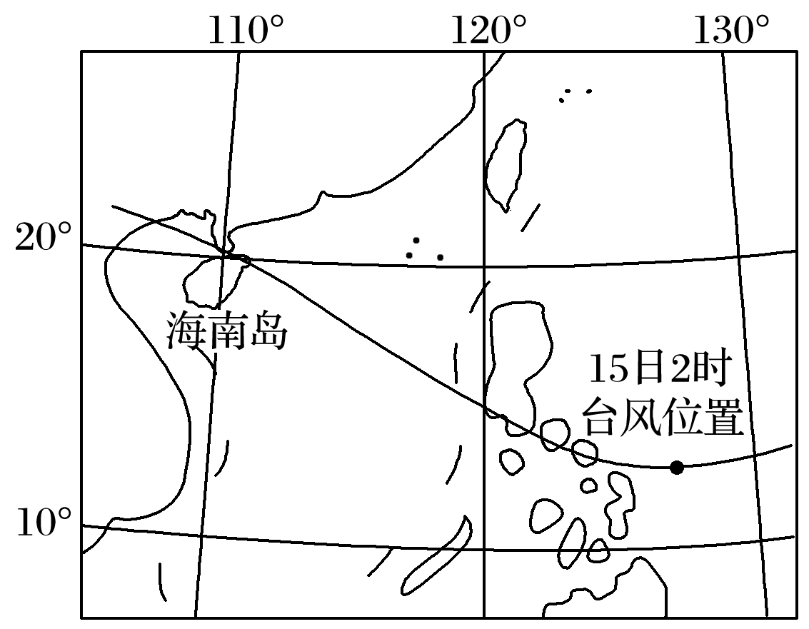
12．若台风“威马逊”保持每小时20千米的移动速度，则登陆海南岛东海岸的日期可能是( )
A．15日 B．18日
C．21日 D．22日
13．当台风中心位于海南岛以东200千米的洋面时，海南岛大部分地区的风向主要是( )
A．东北风 B．偏南风
C．西南风 D．偏北风
14．(2015·重庆文综)马尔代夫是以旅游业为支柱产业的著名岛国。2014年12月4日，马累海水淡化厂设备损毁导致该岛淡水供应中断。应马尔代夫政府请求，中国政府及时向其提供了饮用水等物资和资金援助。下图是“马尔代夫部分区域示意图”。大气降水是该国的淡水来源之一。下图所示区域降水类型多为( )
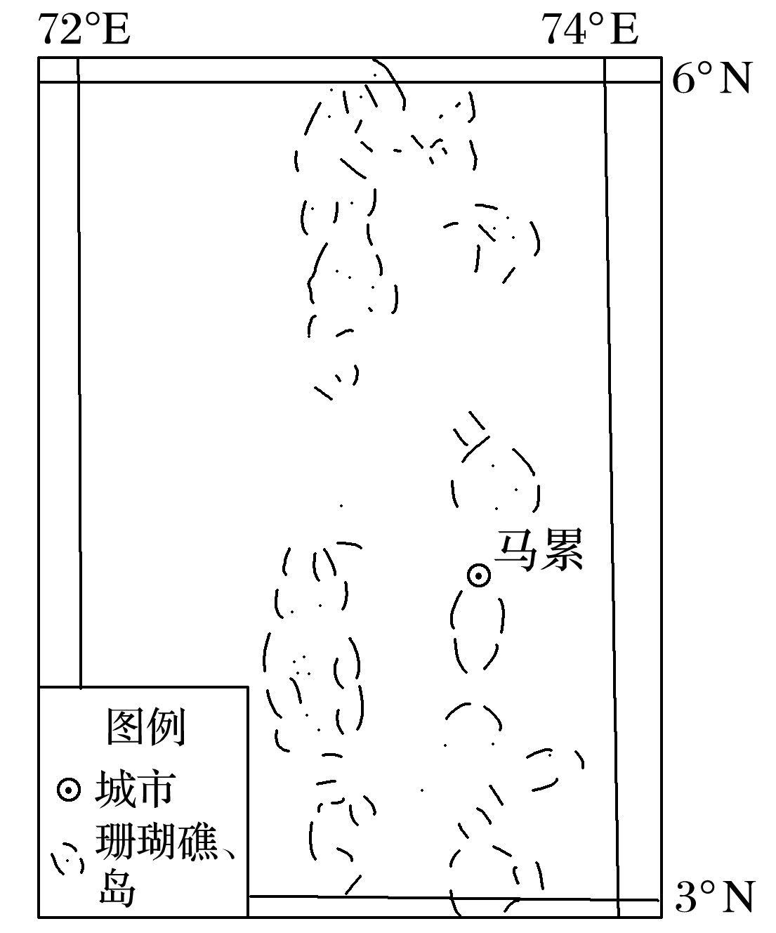
A．台风雨 B．地形雨
C．对流雨 D．锋面雨
(2015·四川诊断考试)下图是“四地月均温与月降水量关系图”。读图回答15～16题。
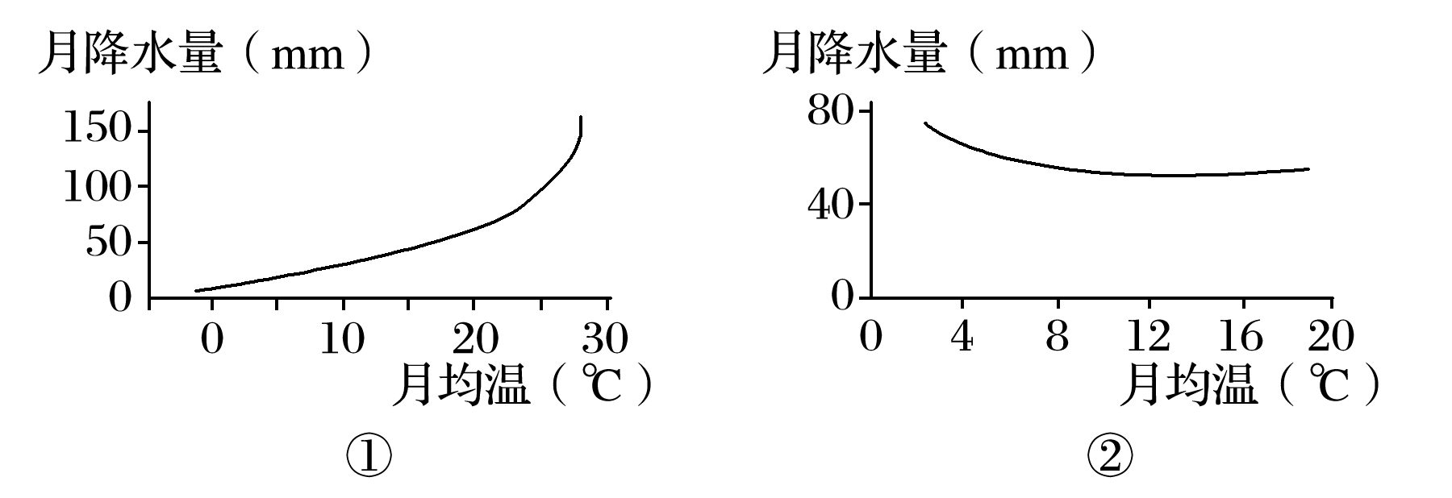
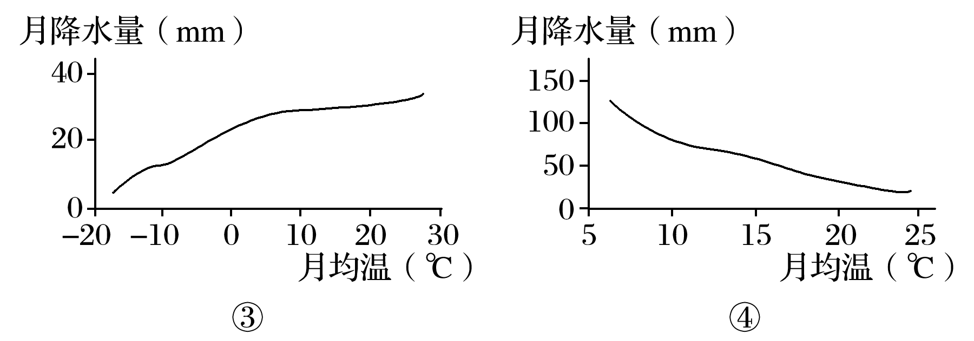
15．下列选项中，与四地相吻合的选项是( )
A．①—北京 B．②—旧金山
C．③—东京 D．④—伦敦
16．下列选项中对四地气候描述不正确的是( )
A．①地雨热同期，分布在大陆东部
B．②地全年降水均匀，有利于牧草生长
C．③地昼夜温差大，利于作物有机质积累
D．④地降水集中于夏季，易出现洪涝灾害
(2015·南京模拟)下图是“沿某经线附近部分地区气温、降水量分布图”。读图完成17～18题。
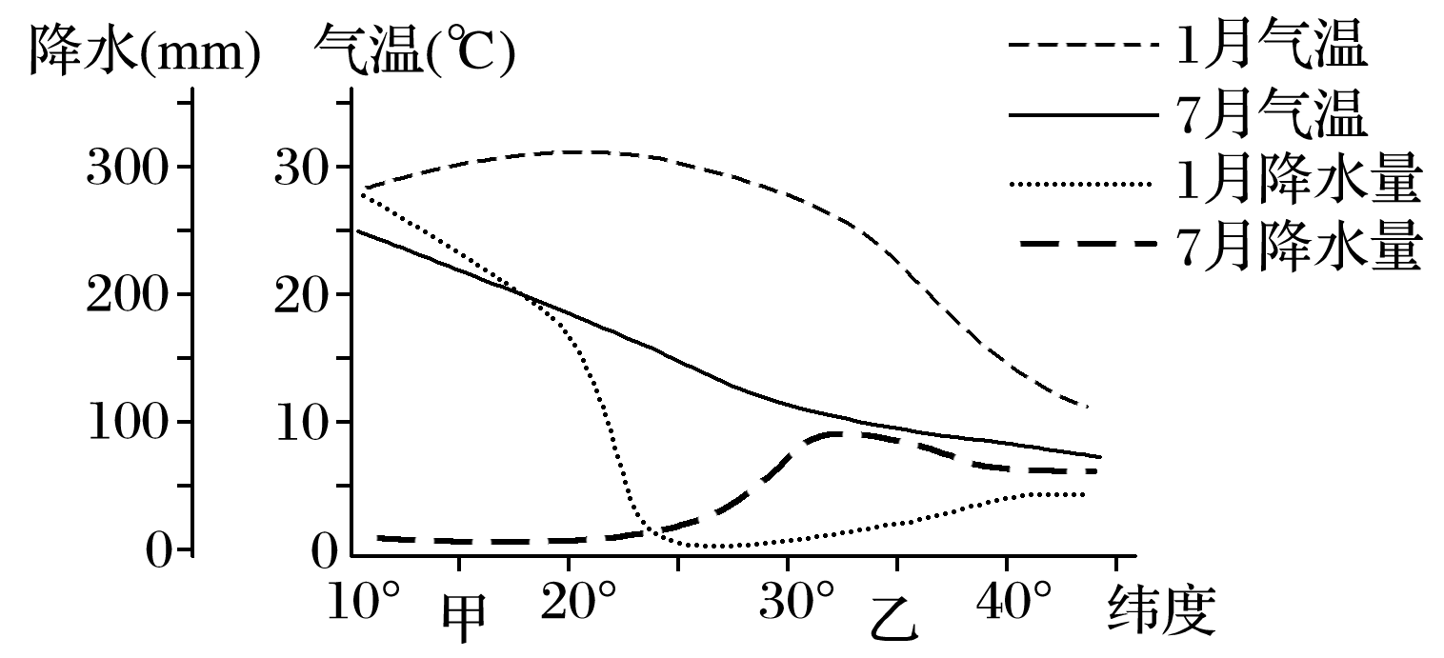
17．据图判断甲、乙两地的气候类型分别为( )
A．热带季风气候 地中海气候
B．热带草原气候 温带海洋性气候
C．热带季风气候 温带海洋性气候
D．热带草原气候 地中海气候
18．对该图的表述，正确的是( )
A．1月降水量南多北少
B．7月气温自北向南递减
C．甲地降水量季节变化比乙地小
D．甲地气温年较差比乙地大
(2015·豫东、豫北十校第四次联考)商丘位于河南东部，地处黄淮平原腹地，介于114°49′E～116°39′E、33°43′N～34°52′N之间。下图为“商丘地区1971年～2010年气温、降水量和日照变化统计图”。据此完成19～20题。
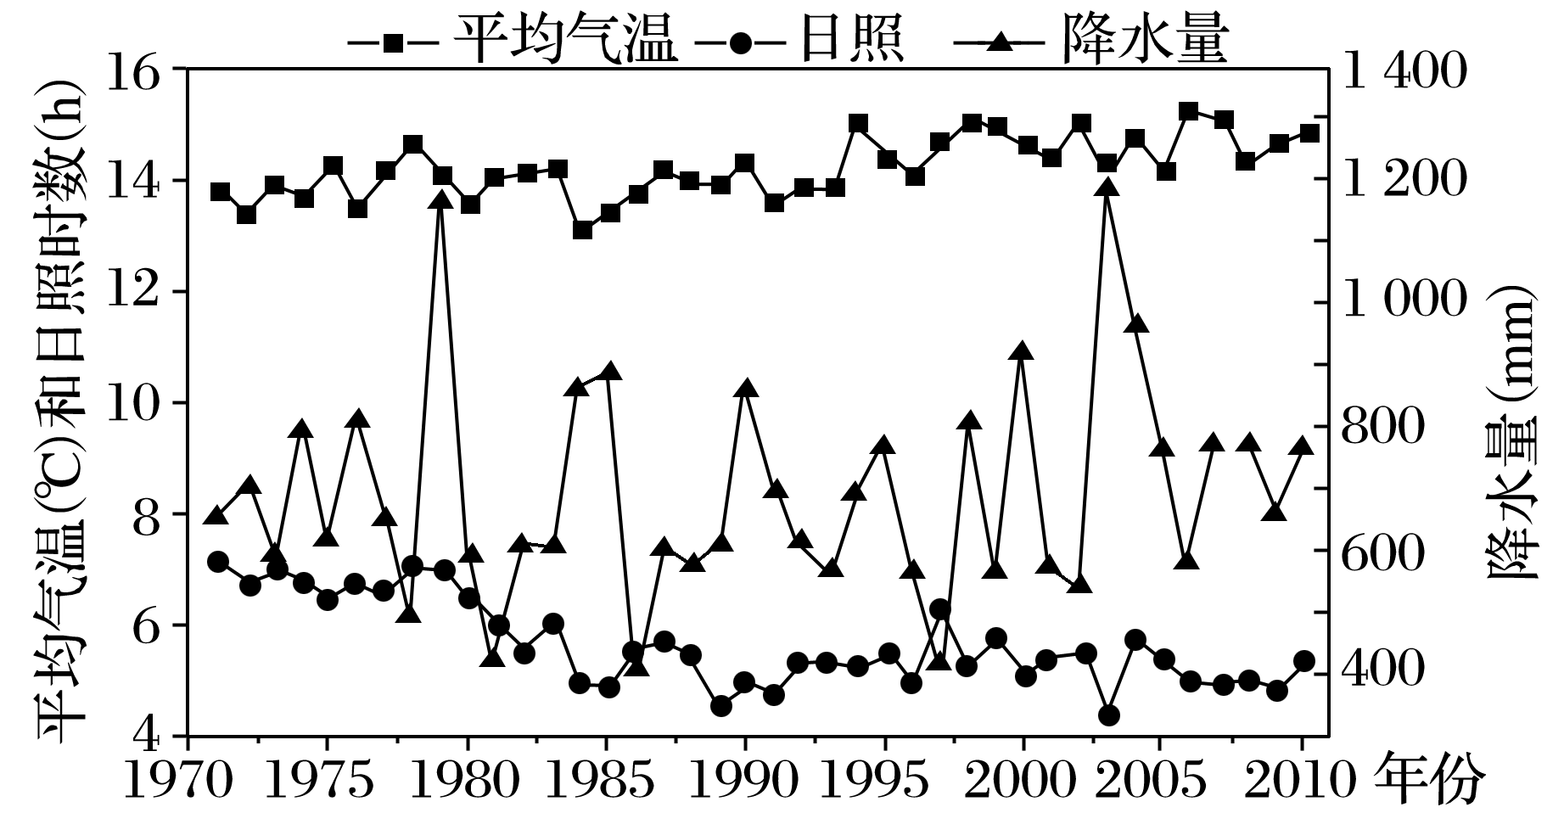
19．该地区1971～2010年气候( )
A．趋向于暖湿化 B．趋向于冷湿化
C．趋向于暖干化 D．趋向于冷干化
20．该地区受气候变化影响较大的农作物是( )
A．玉米 B．水稻
C．甜菜 D．甘蔗
第Ⅱ卷(非选择题，共50分)
21．阅读图文材料，回答问题。(10分)
材料一 风能是积极开发的绿色能源，但越来越多的研究表明，全球变暖可能正一点一点地“侵蚀”着这个能源“新星”。国家气候中心的一项最新研究显示，近50年来，我国大部分地区的风速越来越慢——也就是说，风变小了。
材料二 某海岸附近的等压面示意图。
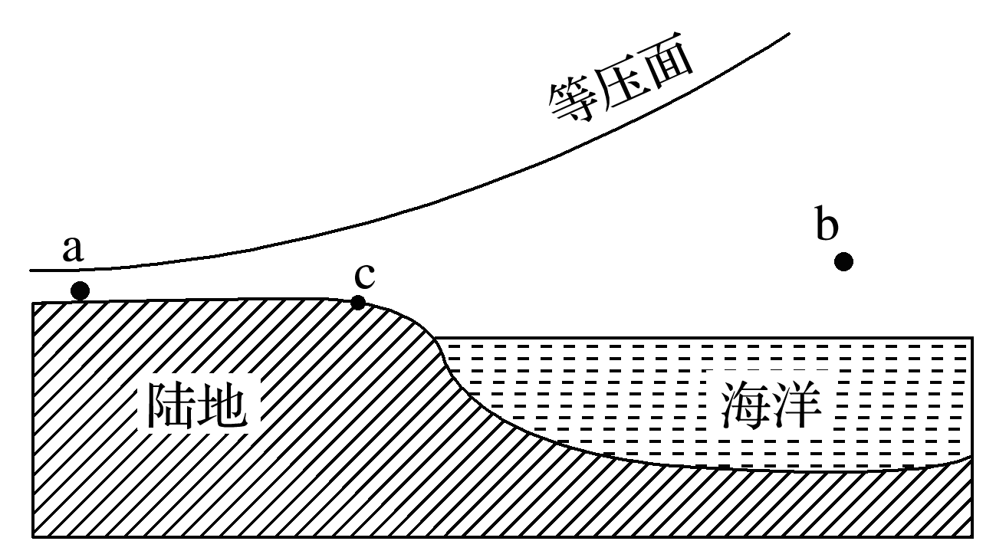
(1)当发生材料二中图示情况时，应出现于下图中的________时段。
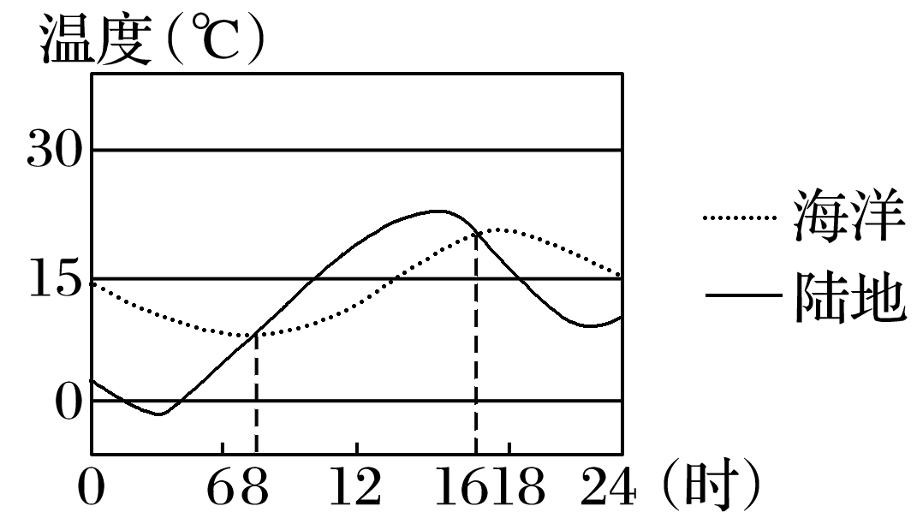
(2)“近50年来，我国大部分地区的风速越来越慢——也就是说，风变小了”，若材料二图示为我国现在的等压面示意图，则图中a、b间等压面的弯曲程度应该比50年前________(变大或变小)。
(3)试在材料二图中画出此时的热力环流方向并判断c地具体风向。

22．下图为“我国部分地区两日天气图”，图中H为高气压、L为低气压。读图回答下列问题。(14分)
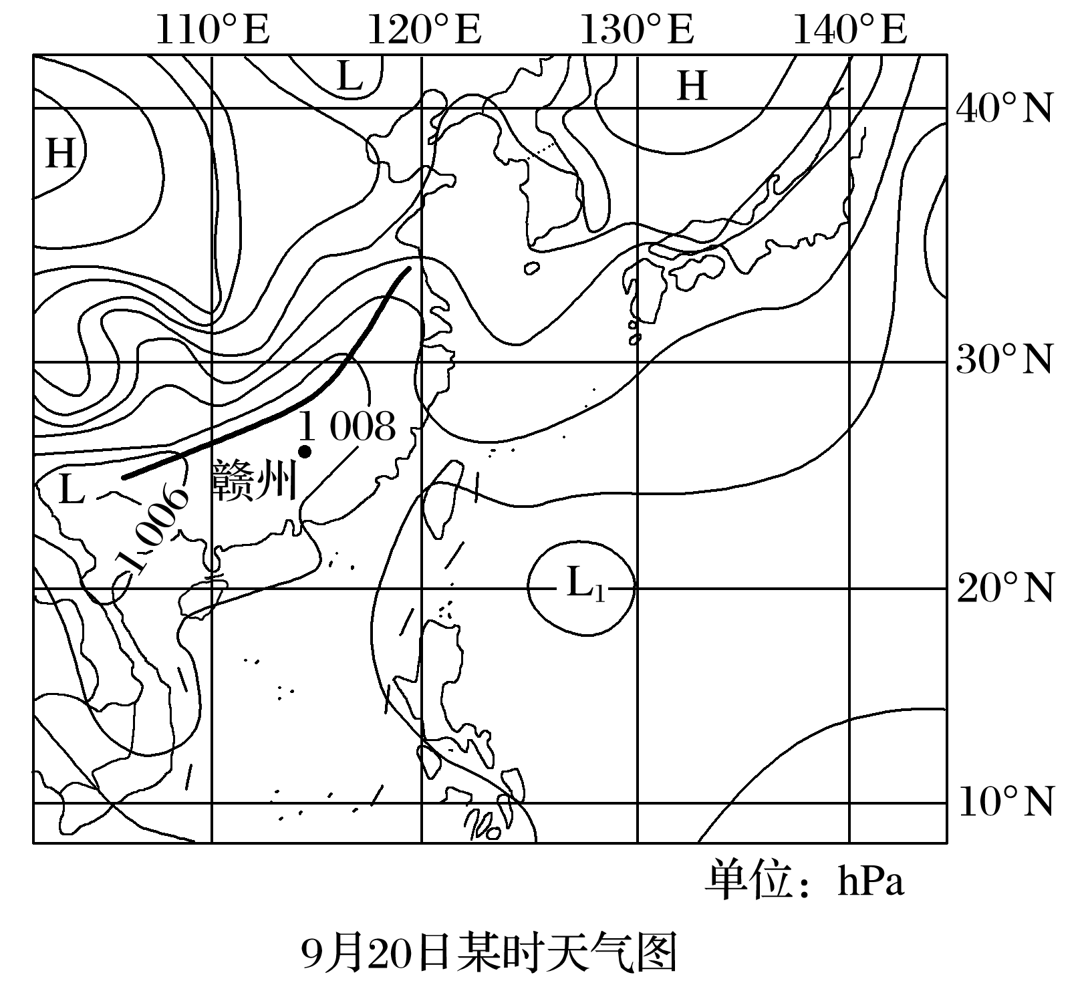
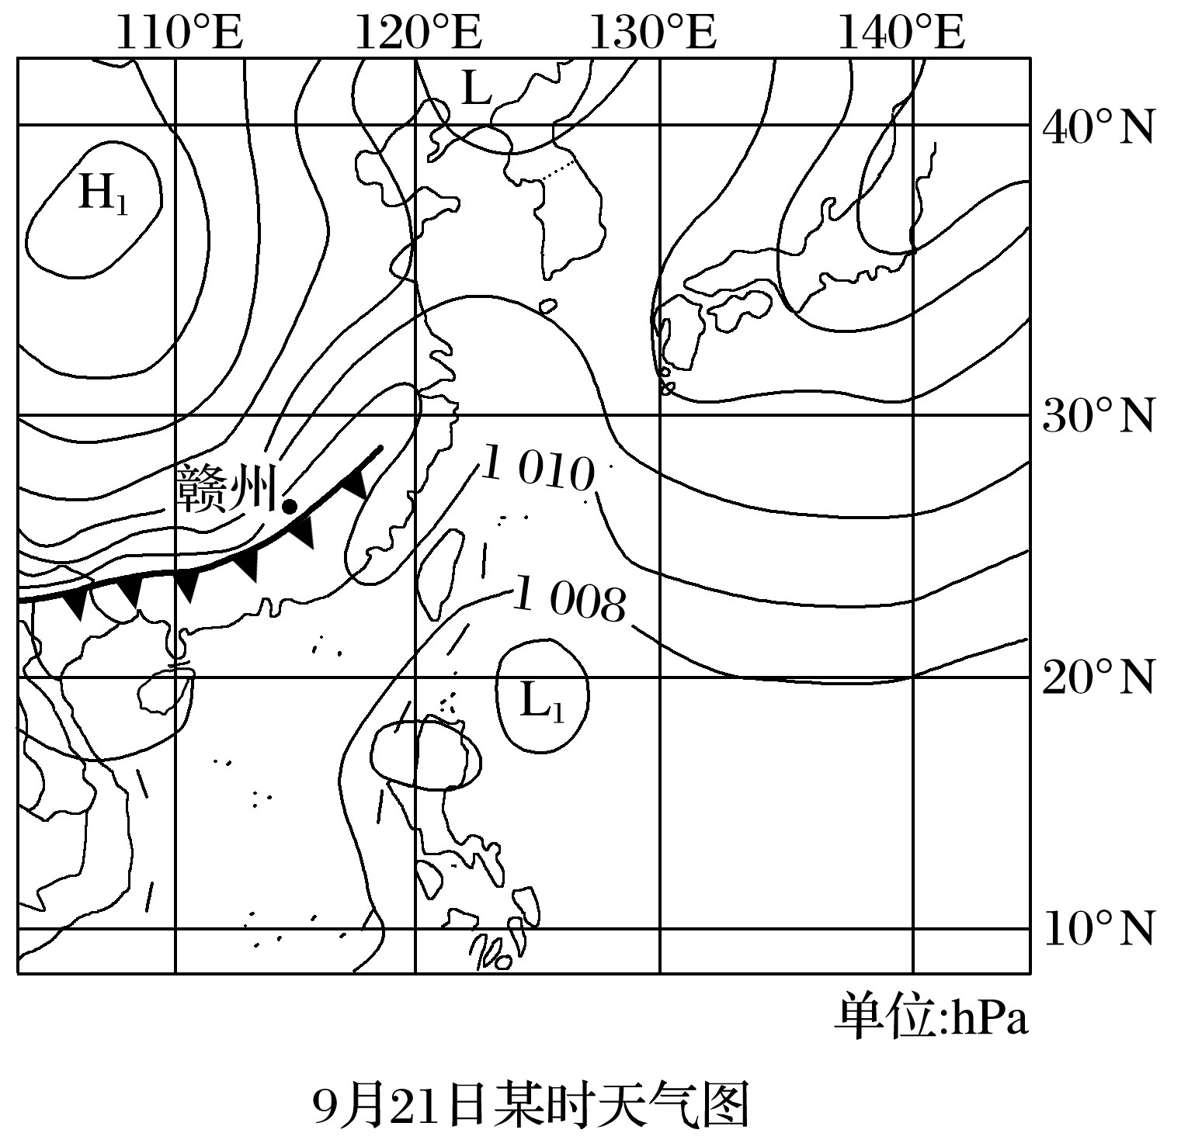
(1)分别说明9月20日和21日赣州的天气状况并分析产生变化的原因。

(2)在图中画出21日赣州的风向，说明其两日风力大小的变化及判断理由。

(3)简述L₁发展强烈时给所经地区带来的天气现象及产生的影响。

23．读“某气候类型的分布地区图”，完成下列要求。(14分)
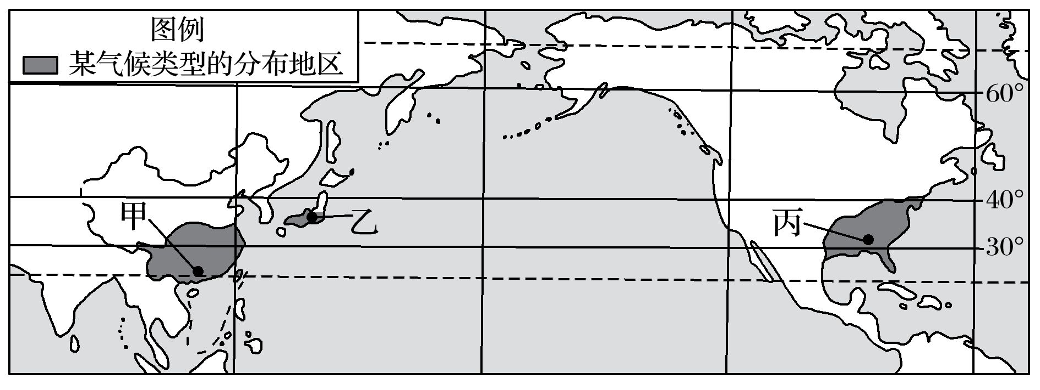
(1)判断阴影表示的气候类型。该气候类型除了分布在图示地区外，类似气候类型还分布在世界上哪些地区？

(2)试从地理位置、大气环流等因素分析该气候形成的原因。

(3)乙地与甲地相比，气候特征有何不同？

(4)图中甲、丙两个气候区的纬度分布有什么差异？为什么会形成这种差异？

24．(2015·攀枝花统考)阅读材料，回答下列问题。(12分)
材料一 下图是世界部分区域图。
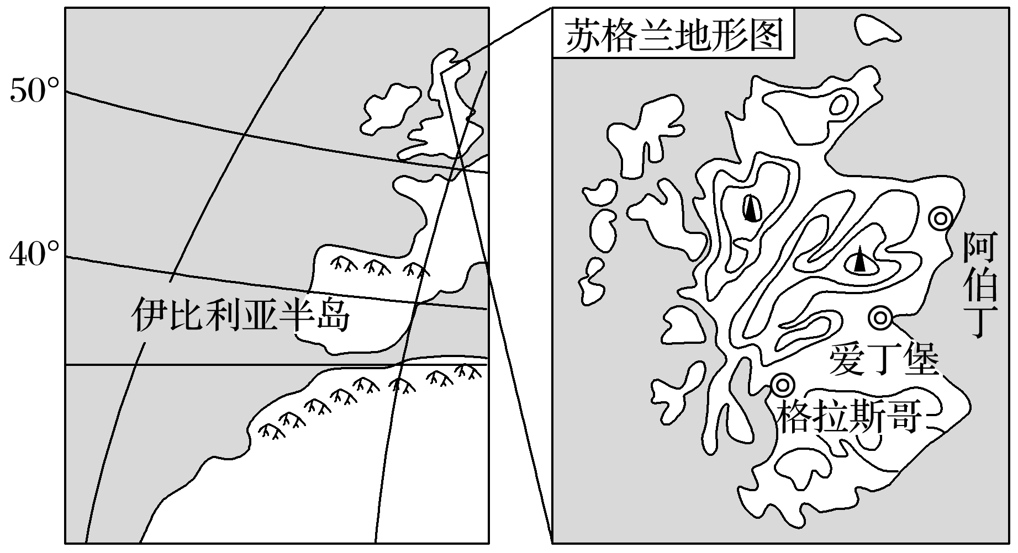
材料二 下图是伊比利亚半岛河流及农业灌溉区示意图。
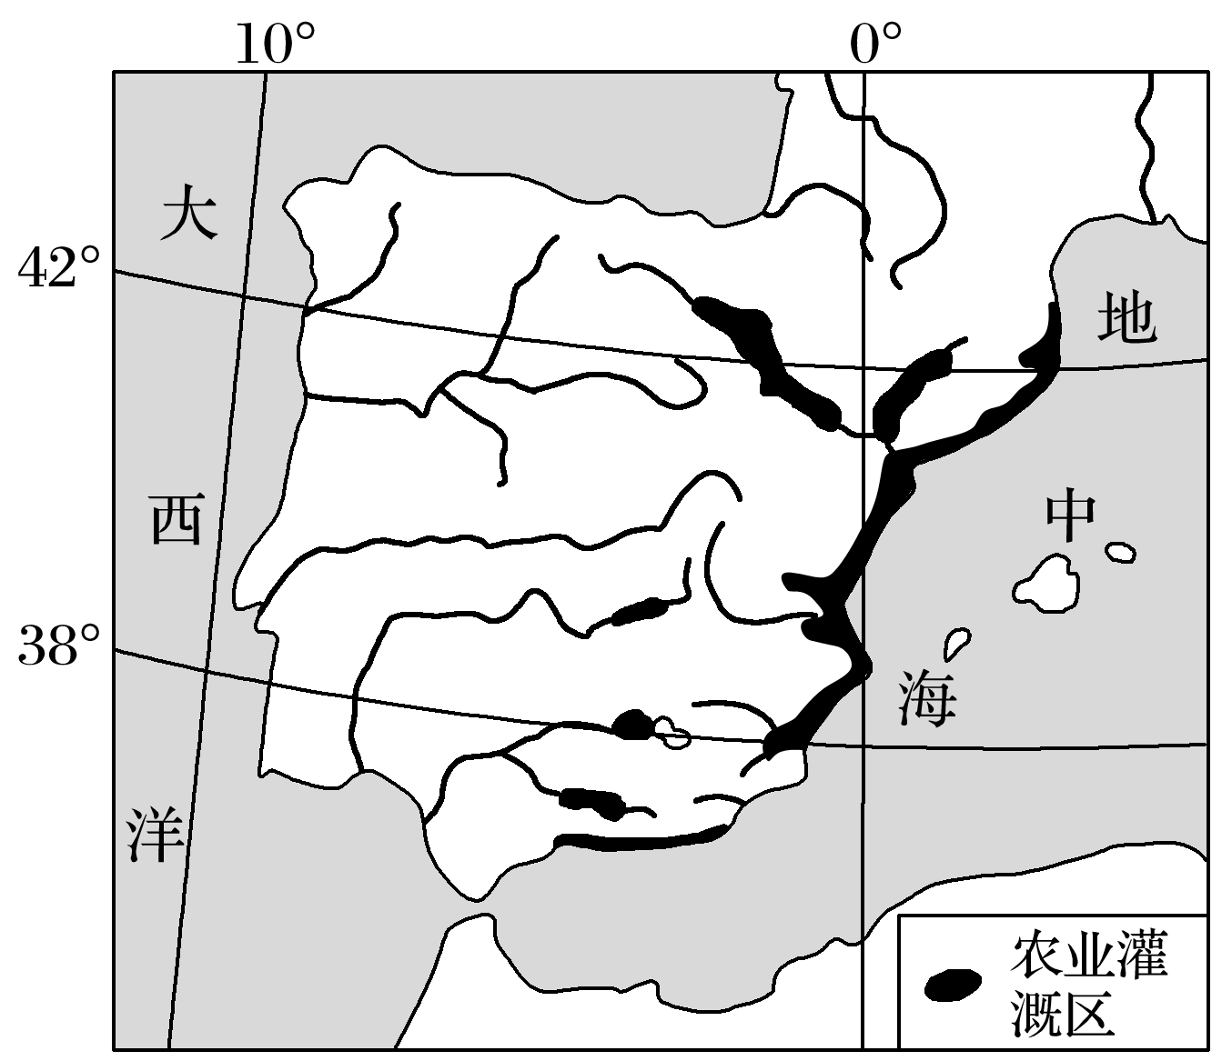
(1)根据图中信息推测该半岛沿40°纬线年降水量的空间分布规律，并分析其原因。

(2)格拉斯哥和爱丁堡分别位于大不列颠岛的东西两岸，但气候特征相似度非常高，请简要分析其原因。

答案解析
1．D 2.B [第1题，昼夜温差小说明白天大气对太阳辐射的削弱作用强，夜晚大气的保温作用强。第2题，一天中的最高气温一般出现在午后2时，而不是12时；该日哈尔滨最低气温为11℃，不可能为冬季；距海越近，受海洋影响越大，最高气温应该较低；从气温可以判断此时上海为夏季，可能受台风影响，产生降水。]
3．D [图中近地面的等压面在甲处向上凸，乙处向下凹，依据热力环流原理可知近地面甲为高压区，乙为低压区，且甲处气温低于乙处，气压丙处高于丁处，则①错误，④正确；此时M地风向由甲吹向乙，考虑北半球右偏，结合图中向东的指向标，可判断M地吹东北风。]
4．D 5.B
6．A 7.B [第6题，由图中水系特征可知，水系大致呈放射状，可知中间为山地；或经纬网定位，西侧为黑海，东侧为里海，中间为大高加索山脉。根据图中等温线分布可知，a的数值为－5℃，从此处向外气温依次升高，因此，b线数值比a线大5，其数值为0℃。第7题，等温线密集说明单位水平距离内气温变化迅速，根据上题分析可知，该处为大高加索山脉，地形起伏较大，随海拔的迅速升高，气温迅速降低，因此单位水平距离气温变化大，等温线密集。]
8．D 9.D [第8题，根据图例和中国区域地理的相关知识，可以看出年平均雾日最少的是柴达木盆地。第9题，雾多出现在晴朗、微风、近地面水汽比较充沛或有逆温存在的夜间或清晨。四川盆地内由于秋、冬季节阴雨天少，晴天多，晴朗无云的夜间地面辐射冷却快，使近地面大气降温快，水汽易冷却凝结形成雾。]
10．D 11.D [第10题，冷锋箭头指向为冷气团移动方向，即风向。图中显示乙、丁主要吹东南风，受地形影响，丁处于峡谷中，风受狭管效应影响而加剧；乙地南部山脉对东南风有阻挡作用。故丁地风力大于乙地。锋面气旋降水主要分布在冷气团一侧，而甲、丙位于暖气团一侧，乙、丁位于冷气团一侧。第11题，题干中该处为锋面气旋，冷锋由东南向西北推移，应是南半球的气旋，甲在锋面北侧，所以甲地当前为偏西风。]
12．B 13.D [第12题，此时台风位于菲律宾东部，根据图中经纬度可大致判断出此地距海南岛的距离约为1 500千米。台风移动速度为每小时20千米，由图中位置移动到海南岛东海岸大约需要3天，故约在18日移动到海南岛东海岸。第13题，台风中心气压低，当台风中心位于海南岛以东200千米的洋面时，受水平气压梯度力的作用(西风)，风从海南岛吹向台风中心，在地转偏向力及摩擦力的共同作用下向右偏转30°～45°形成西北风(或偏北风)。]
14．C [读图可知，马尔代夫的图示区域位于赤道附近，受赤道低气压带控制，盛行上升气流，大气垂直运动强烈，因此多对流雨。]
15．A 16.D
17．D 18.B [第17题，该地1月气温高于7月气温，可知位于南半球；南半球无热带季风气候分布，可排除A、C项；甲地全年高温，分明显的干湿两季，为热带草原气候；乙地位于35°S附近，且夏季炎热干燥、冬季温和多雨，为地中海气候。第18题，根据上题分析可知，该地位于南半球，根据图中1月降水量线可知1月降水量北多南少，A项错误；7月气温自北向南递减，B项正确；甲地降水量季节变化比乙地大，C项错误；甲地气温年较差比乙地小，D项错误。]
19．A 20.A [第19题，读图可知，该地的日照曲线总体呈下降趋势，气温和降水曲线总体呈波状上升状态，说明气候趋于暖湿化。第20题，该地处于黄淮平原地区，属于暖温带，主要粮食作物为小麦、玉米；水稻主要分布在淮河以南地区，水稻在该地种植面积较小，不是主要作物；甜菜属于中温带作物，本地区很少种植；甘蔗是亚热带、热带作物，该地区不种植甘蔗；故气候变化影响较大的为玉米。]
21．(1)8时～16时 (2)变小
(3)热力环流方向如下图。 c地具体风向为东南风。
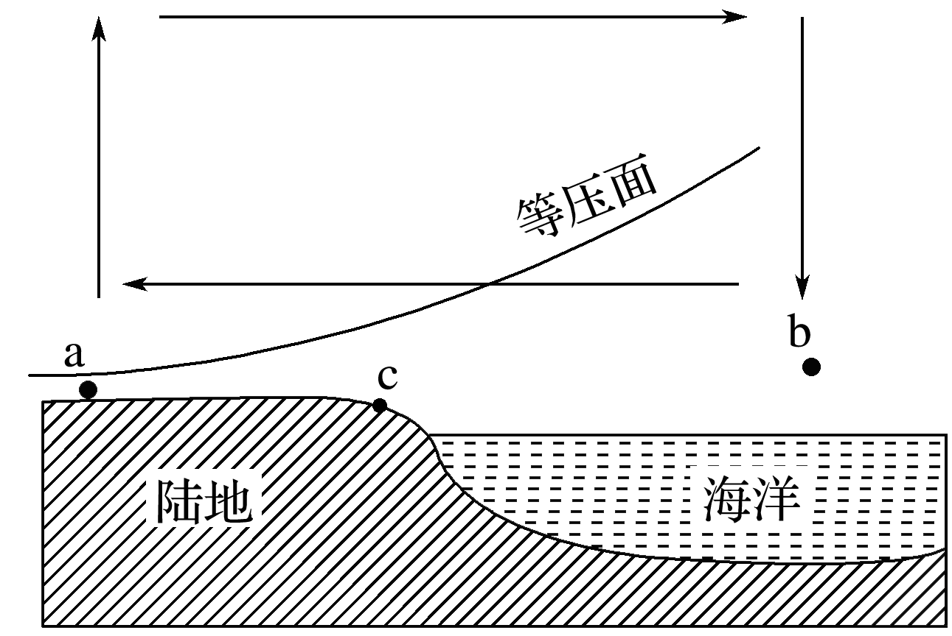
解析 第(1)题，材料二中近海洋面气压高于陆地近地面，说明近海洋面附近气温低于陆地近地面，处于8时～16时之间。第(2)题，近50年来，全球变暖导致海陆间温差变小，a、b间等压面弯曲度减小。第(3)题，根据a、b两地气压性质，首先确定垂直运动气流，然后确定水平运动气流，进而完成热力环流。气流在从b经c向a运动过程中，受地转偏向力影响形成东南风。
22．(1)20日气压较低(或1 006hPa～1 008hPa)，气温较高，天气晴好。21日气压升高(或1 008hPa～1 010hPa)，风力增大，气温降低，出现阴雨天气。 原因：20日冷锋过境前，赣州受暖气团控制。21日赣州正值冷锋过境(或受冷锋影响)。
(2)21日赣州的风向为偏北风或西北风。 21日的风力大于20日。 理由：21日的等压线比20日的密集。
(3)天气现象：有可能带来大风、强降水和风暴潮(或狂风暴雨)。
产生的影响：有利：丰沛的降水使陆地上的淡水得到补充(或使地下水、地表水得到补充)，缓解高温和旱情等。
不利：毁坏农田、树木、道路、房屋建筑等设施，造成财产损失和人员伤亡等。
解析 第(1)题，从两图中赣州在等压线图中的位置确定其天气状况，并根据冷锋的位置判断天气变化。第(2)题，根据等压线确定风向，根据疏密判断风力大小。第(3)题，L₁为低压中心，强烈发展会形成台风，台风有有利影响和不利影响两方面。
23．(1)亚热带季风和湿润气候。 南美洲东南部、澳大利亚东南部。
(2)由于海陆热力性质差异，形成随季节变化的高、低气压中心，形成季风环流，受不同性质的冬、夏季风的影响。
(3)乙地夏季气温偏低，冬季气温偏高，气温年较差小；全年降水量较多，且季节差异小。
(4)甲气候区的北界比丙气候区低(约5°纬度)。因甲地区西靠最大的大陆，东邻最大的海洋，冬季风最为显著，冬季气温较同纬度的丙地区更低，亚热带界线向更低纬度推移。丙地区冬季风不够显著，沿岸受暖流的影响更显著，冬季气温相对较高。
解析 读图可知，该气候类型为亚热带季风和湿润气候，其成因主要是海陆热力性质的差异。乙与甲相比，气候类型相同，但海洋性特征显著。
24．(1)年降水量沿40°纬线自西向东减少。
原因：该半岛(属地中海气候)降水主要受来自大西洋的暖湿西风影响，由于该半岛中部地势高，东西低，西部地处迎风坡，降水多，东部位于背风坡，降水少。
(2)纬度接近；都受西风控制；地形阻挡作用弱；都位于沿海。
解析 第(1)题，图中40°N沿线为地中海气候。而地中海气候降水主要受暖湿的西风影响，由西向东，西风的影响越来越弱；此外该半岛地势中部高，故西部地处西风迎风坡，降水多，而东部地处山地背风坡，降水少。第(2)题，气候特征的主要要素为气温和降水，而影响气温和降水的因素又要从纬度位置、大气环流、海陆位置、洋流、地形等角度来分析。

